2017 yılı sonu itibariyle 64.825 adet geçerli Sanayi Kapasite Raporu bulunmaktadır.

- 2016 yılında 72.369 olan Kapasite Rapor sayısı, 2017 yılında %10,42 azalışla 64.825 olmuştur.
- Bu raporların ait olduğu üretim tesislerinin %38,17’sinde 1-9 arasında, %43,68’sinde 10-49 arasında, %8,78’sinde 50-99 arasında, % 6,51’inde 100-249 arasında, %2,87’inde ise 250’den fazla çalışan bulunmaktadır.

2017 yılında Sanayi Kapasite raporuna sahip tesislerde toplam çalışan sayısı önceki yıla göre
% 2,96 azalışla 2.905.511 olmuştur.

- Toplam çalışanların %4,56’ü 1-9 çalışan bulunan tesislerde istihdam edilirken, %23,11’i
10-49, %13,76’sı 50-99, %22,39’u 100-249, %36,18’i ise 250 ve daha fazla çalışanı bulunan tesislerde istihdam edilmektedir.
- Geçerli Raporlara göre istihdamın en fazla olduğu ilk beş il sırası ile İstanbul (619.046), Bursa (258.638), İzmir (196.290), Kocaeli (188.183) ve Ankara (151.947) olmuştur.
- En az çalışan bulunan son beş il sırası ile Ardahan (146), Bayburt (230), Hakkâri (508),Iğdır (719),Tunceli (734)’dir.
- 2016-2017 döneminde KOBİ ölçeğindeki sanayi firmalarının istihdamdaki payı %65,39’dan %63,82’a gerilerken, Büyük firmaların payı % 34,61’den %36,18’e yükselmiştir.
- 2016 ile karşılaştırıldığında 2017’da sanayide en çok istihdam artışı sağlayan şehirler; Şırnak (% 55,36), Çanakkale (%19,60), Kars (%17,85), Gümüşhane (%12,38), Erzincan (%11,70)
- 2016 ile karşılaştırıldığında 2017’de sanayide istihdam azalışının en çok olduğu şehirler;
Ardahan (- %44,06), Bayburt (-%28,57), Muş (-%22,28), Diyarbakır (-%18,68),
Nevşehir (-%17.43)
- Bölgeler bazında en çok yeni sanayi istihdam artışı; Batı Marmara (%2,69), Kuzeydoğu Anadolu (%0,21) Doğu Marmara (%0,05) bölgelerinde gerçekleşmiştir.
- Sanayi istihdam azalışının en yüksek olduğu bölgeler; Ortadoğu Anadolu (- %7,73) , Orta Anadolu (%7,54), İstanbul (-%6,05).

Çalışan aralıklarına göre rapor dağılımı
Çalışan Aralığı | Kapasite Raporu Sayısı |  |  | Toplam Çalışan
Çalışan Aralığı | 2016 | 2017 | Dönemsel Değişim Yüzdesi | 2016 | 2017 | Dönemsel Değişim Yüzdesi
1-9 | 27,370 | 24,741 | -9.61 | 144,713 | 132,607 | -8.37
10-49 | 33,306 | 28,316 | -14.98 | 770,270 | 671,327 | -12.85
50-99 | 5,695 | 5,689 | -0.11 | 401,056 | 399,868 | -0.30
100-249 | 4,182 | 4,220 | 0.91 | 641,933 | 650,478 | 1.33
250+ | 1,816 | 1,859 | 2.37 | 1,036,148 | 1,051,231 | 1.46
Toplam | 72,369 | 64,825 | -10.42 | 2,994,120 | 2,905,511 | -2.96

2017 sonu itibariyle sanayi tesislerinde en çok mühendis Doğu Marmara’da çalışmaktadır.
- Doğu Marmara’da çalışan 30.585 mühendise karşılık, İstanbul’da 24.702, Batı Anadolu’da 20.323, Ege’de 17.820, Akdeniz’de 7.886 mühendis sanayi tesislerinde istihdam edilmiştir.
- Toplam çalışanların %4,21’ini mühendis, %4,50’sini teknisyen, %6,60’ını usta, %72,41’ini işçi, %11,29’unu idari personel oluşturmuştur.

2017 sonu itibariyle sanayi tesislerinde ortalama 44,82 kişi çalışmaktadır.
- 2017’da sanayi tesislerindeki ölçek büyümesi devam etmiştir. Sanayi tesislerinde ortalama çalışan sayısı 2013’de 38,92, 2014’de 39,59 iken, 2015’de 40,69, 2016’da 41,37’ye ve 2017 yılında 44,82’ye yükselmiştir.
- Sanayi tesisi başına en çok çalışanı olan il Zonguldak’tır (103.40). Daha sonra sırası ile Kırklareli (100,17), Karaman (91,26), Çankırı (88,63), Tekirdağ (88,51) illeri gelmektedir.

2016-2017 döneminde;
- Yüksek teknoloji kapsamındaki sanayi tesislerinin oranı % 1,92’den % 2,00’ye
- Orta-Yüksek teknoloji kapsamındaki sanayi tesislerinin oranı %19,55’den %23,00’e
- Orta-Düşük teknoloji kapsamındaki sanayi tesislerinin oranı %33,94’den %32,38’e
- Düşük teknoloji kapsamındaki sanayi tesislerinin oranı %44,60’dan %42,61’e şeklinde değişmiştir.

2017 yılı sonu itibariyle Kapasite Raporlarının 1.414’ü yüksek teknoloji konularında düzenlenmiştir.
- Geçerli olan Kapasite Raporlarına göre 1.414 Kapasite Raporu yüksek teknoloji ürünleri, 16.270 Kapasite Raporu orta-yüksek teknoloji, 22.906 Kapasite Raporu orta-düşük teknoloji ve 30.142 Kapasite Raporu düşük teknoloji konusunda düzenlenmiştir.

2017 yılı sonu itibariyle en çok kapasite raporu “Gıda Ürünleri İmalatı” konusunda yapılmıştır.
- En çok kapasite raporu %10,83 oranında “Gıda Ürünleri İmalatı” faaliyet grubunda düzenlemiştir. Daha sonra en çok kodlanan faaliyet grupları sırası ile “Fabrikasyon metal ürünleri imalatı (makine ve teçhizat hariç)” %10,70, “Başka yerde sınıflandırılmamış makine ve ekipman imalatı” %8,64, “Tekstil ürünlerinin imalatı” %7,87, “Kauçuk ve plastik ürünlerin imalatı” %7,17 oranlarında gerçekleşmiştir.
- En az kapasite raporu düzenlenen son beş faaliyet grubu; “Tütün ürünleri imalatı” (%0,05)”, “Diğer hizmet faaliyetleri (%0,03)”, “Balıkçılık ve su ürünleri yetiştiriciliği (%0,02)”, “Ham petrol ve doğal gaz çıkarımı (%0,01)” ve “Ormancılık ile endüstriyel ve yakacak odun üretimi (%0,004)” olarak sıralanmıştır.

2017 yılı sonu itibariyle en çok Sanayi Kapasite Raporu İstanbul, en az Bayburt’ta düzenlenmiştir.
- En çok kapasite raporu düzenlenen ilk beş il sırası ile İstanbul (18.429), Bursa (4.358), İzmir (4.227), Ankara (4.123) ve Konya (2.394) olmuştur.
- En az kapasite raporu düzenlenen son beş ile sırası ile Bayburt (17), Ardahan (23), Tunceli (28), Iğdır (32), Ağrı (36), Hakkari (36), Siirt (36) olmuştur.

2017 yılı sonu itibariyle 1.439 Yabancı Sermayeli Firma Kapasite Raporu yaptırmış bulunmaktadır.
- Yabancı sermayeli firmaların üretim tesislerinin en çok olduğu il Kocaeli (237) olmuştur. Daha sonra sırası ile İzmir (209), İstanbul (176), Bursa (146) ve Tekirdağ (102) olmuştur.
- Yabancı sermayeli firmaların kapasite raporu yaptırdıkları tesislerin faaliyet grubuna göre ilk beş sıralaması “Kimyasalların ve kimyasal ürünlerin imalatı (107)”, “Kauçuk ve plastik ürünlerin imalatı (93)”, “Gıda ürünlerinin imalatı (87)”, Fabrikasyon metal ürünleri imalatı (makine ve teçhizat hariç) (87)” ve “Başka yerde sınıflandırılmamış makine ve ekipman imalatı (87)” biçiminde olmuştur.

2017 yılı sonu itibariyle en çok yabancı sermayeli sanayi tesisi Almanya Sermayelidir.
- Yabancı sermayeli sanayi tesisleri sayısında 317 adetle Almanya ilk sırada yer almıştır. Daha sonra sırası ile Hollanda (153), Fransa (120), İtalya (105), İngiltere (82) gelmektedir.

BAZI ÖZET BİLGİLER
İBBS Düzey-1 Bölgelerine Göre 2015 Yılı Kapasite Rapor Dağılımı
 | Kapasite Raporu Sayısı | Mühendis | Teknisyen | Usta | İşçi | İdari | Toplam Çalışan*
İstanbul | 18,429 | 24,702 | 26,379 | 34,658 | 446,818 | 84,103 | 619,046
Batı Marmara | 3,199 | 7,602 | 11,081 | 12,844 | 172,503 | 23,165 | 228,453
Ege | 9,839 | 17,820 | 21,728 | 30,693 | 339,890 | 51,942 | 466,949
Doğu Marmara | 9,281 | 30,585 | 28,154 | 36,721 | 465,125 | 70,384 | 638,133
Batı Anadolu | 6,701 | 20,323 | 19,299 | 20,572 | 143,797 | 31,423 | 237,192
Akdeniz | 5,798 | 7,886 | 10,344 | 17,821 | 168,339 | 23,425 | 230,453
Orta Anadolu | 2,640 | 3,848 | 3,585 | 7,724 | 87,804 | 11,873 | 117,877
Batı Karadeniz | 2,128 | 3,550 | 3,588 | 11,632 | 87,232 | 11,002 | 119,420
Doğu Karadeniz | 1,229 | 1,546 | 1,674 | 3,426 | 39,519 | 4,315 | 50,735
Kuzeydoğu Anadolu | 390 | 422 | 456 | 1,354 | 7,174 | 1,055 | 12,133
Ortadoğu Anadolu | 1,156 | 1,118 | 970 | 3,511 | 28,792 | 3,053 | 38,540
Güneydoğu Anadolu | 4,031 | 2,949 | 3,349 | 10,943 | 116,873 | 12,202 | 146,528
TOPLAM | 64,821 | 122,351 | 130,607 | 191,899 | 2,103,866 | 327,942 | 2,905,459
* Tabloda gözükmemesine rağmen toplam çalışan içine diğer personel (geçici, mevsimlik vb.) de dahil edilmiştir.
Not: İBBS: İstatistiksel Bölge Birimleri Sınıflandırması

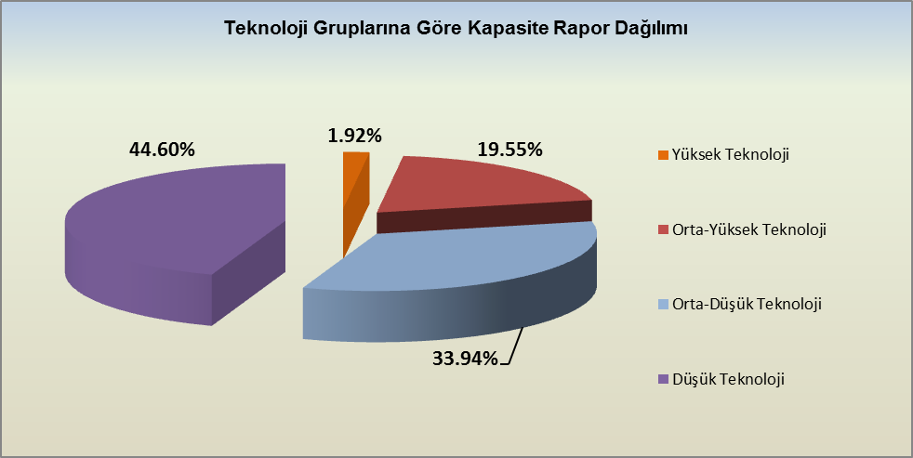

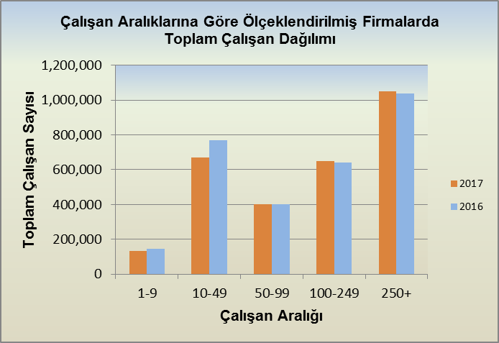

Bir sonraki haber bülteninin yayımlanma tarihi 26 Ocak 2018
Ayrıntılı tablo ve grafiklere www.tobb.org.tr web sitesi üzerinden erişebilirsiniz

